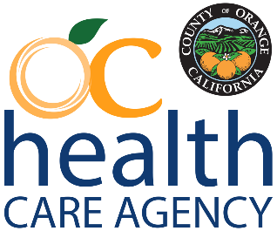
COUNTY OF ORANGE – HEALTH CARE AGENCY
PRESS RELEASE

For Immediate Release: 2022 年 9 月 29 日 Contact: HCA Communications
(714) 834-2178
HCAComm@ochca.com

隨著 10 月的「步行上學日」臨近，橙縣公共衛生局提醒駕駛人士安全駕駛

（加利福尼亞州聖安娜）— 隨著 100 多所橙縣學校在 2022 年 10 月 5 日慶祝「國際步行上學日（International Walk To School Day）」，橙縣公共衛生局（Health Care Agency）建議所有司機在學區範圍駕駛時注意安全並保持警惕。此外，本局鼓勵居民響應「Go Human Safety 承諾」，以確保我們學生的安全。

「步行上學日」活動提高了人們對創建更安全的步行和自行車路線的必要性的認識，並強調增加兒童體育活動、行人安全、交通擠塞和環境關注等問題的重要性。這些活動能使家庭、學校和社區建立聯繫。

本地很多學校將組織「步行上學」慶祝活動，其中包括攜帶安全標誌和鼓勵信息、本地執法人員和消防員與孩子們一起步行，以及演講嘉賓參加學校的特別安全集會。這是一個充滿活力的活動，提醒每個人步行上學的樂趣、日常活動對健康的好處和建設一個可以安全步行和騎自行車的地方的必要性。

公共衛生局總監Clayton Chau 博士表示：「公共衛生局作為一個公共機構，已響應『安全承諾』並為此自豪。隨著眾多學校開始恢復面授課程，公眾比以往任何時候都更需要謹慎駕駛。我們希望汽車和兒童的安全能在我們的社區街道上共存。」

公共衛生局的公共衛生服務傷害預防團隊（Public Health Services Injury Prevention team）利用教育工具包和教材支持「步行上學」計劃。在過去的 20 年，越來越多學校參與其中。隨著今年加入「Go Human Safety 承諾」，我們鼓勵當地司機通過承諾，支持當地學校和我們的社區，為一年一度的 「步行上學日」做出貢獻，爭取成功。

###

